СОДЕРЖАНИЕ
1. Введение
2. Создание твердотельной 3D-модели детали и заготовки
2.1. Анализ исходного задания 2.2. Выбор материала, заготовки и CAD-среды 2.3. Построение параметрической 3D-модели детали 2.4. Выводы по главе 1
3. Подготовка геометрической информации для контурной обработки детали на станке с ЧПУ
3.1. Выбор систем координат и нулевых точек 3.2. Разработка расчетно-технологической карты 3.3. Определение опорных точек контура и траектории инструмента 3.4. Выводы по главе 2
4. Проектирование управляющей программы обработки детали
4.1. Структура управляющей программы 4.2. Управляющая программа обработки наружного контура 4.3. Управляющая программа обработки внутреннего контура 4.4. Проверка и анализ полученной программы 4.5. Выводы по главе 3
5. Заключение
6. Список использованной литературы
7. Приложения

ВВЕДЕНИЕ
Современное машиностроительное производство предъявляет высокие требования к точности изготовления деталей, повторяемости размеров и сокращению времени технологической подготовки. Одним из наиболее эффективных способов решения этих задач является применение станков с числовым программным управлением. При этом ключевым фактором качества обработки выступает грамотная подготовка управляющей программы, в которой должны быть согласованы геометрия детали, система координат, режимы резания, особенности режущего инструмента и последовательность технологических переходов.
Актуальность темы курсовой работы обусловлена тем, что разработка управляющих программ для станков с ЧПУ является базовой профессиональной компетенцией специалиста по мехатронике и робототехнике. На практике недостаточно только знать синтаксис G-кодов: необходимо уметь анализировать эскиз детали, выделять базовые и опорные точки, подготавливать геометрическую информацию для контурной обработки, выбирать инструмент и режимы работы, а затем оформлять полученные решения в виде логически завершенной программы обработки.
Практическая значимость работы заключается в том, что результаты проектирования могут быть использованы как основа для реальной обработки плоской детали на фрезерном станке с ЧПУ. В ходе выполнения курсовой работы последовательно решаются задачи построения 3D-модели детали, подготовки геометрической информации для контурной обработки и составления управляющей программы в коде ISO-7bit с комментариями.
Цель курсовой работы состоит в разработке управляющей программы для обработки детали варианта № 3 на станке с ЧПУ на основе анализа геометрии детали, выбора технологического маршрута и подготовки расчетно-технологической информации.
Для достижения поставленной цели необходимо решить следующие задачи:
1. Проанализировать исходный эскиз детали варианта № 3 и определить ее основные геометрические параметры.
2. Выбрать материал детали, тип заготовки и программное средство для построения твердотельной модели.
3. Разработать 3D-модель детали и заготовки на основе заданных размеров.
4. Выбрать систему координат детали, инструмент и режимы обработки.
5. Подготовить расчетно-технологическую карту обработки наружного и внутреннего контуров.
6. Определить координаты опорных точек контура и траектории инструмента.
7. Составить управляющую программу обработки детали в коде ISO-7bit с комментариями.
8. Выполнить анализ полученного решения с точки зрения технологичности и корректности траектории.
Объектом исследования является процесс контурной обработки плоской детали на фрезерном станке с ЧПУ.
Предметом исследования выступают методы подготовки геометрической информации и проектирования управляющей программы при контурной обработке детали.
При выполнении работы использованы метод анализа чертежа, графо-аналитический метод определения опорных точек, методы автоматизированного проектирования в CAD-среде и общие принципы программирования станков с ЧПУ.

1. СОЗДАНИЕ ТВЕРДОТЕЛЬНОЙ 3D-МОДЕЛИ ДЕТАЛИ И ЗАГОТОВКИ
1.1. Анализ исходного задания
В соответствии с методическими рекомендациями тема курсовой работы формулируется как «Разработка управляющей программы для станка с ЧПУ для обработки детали по варианту № 3». Исходные данные для проектирования представлены в приложении к методическим рекомендациям. Для варианта № 3 задана плоская деталь сложного профиля с наружным и внутренним контурами, обрабатываемыми разными инструментами за два перехода.
На рисунке 1 приведен эскиз обрабатываемой детали варианта № 3.
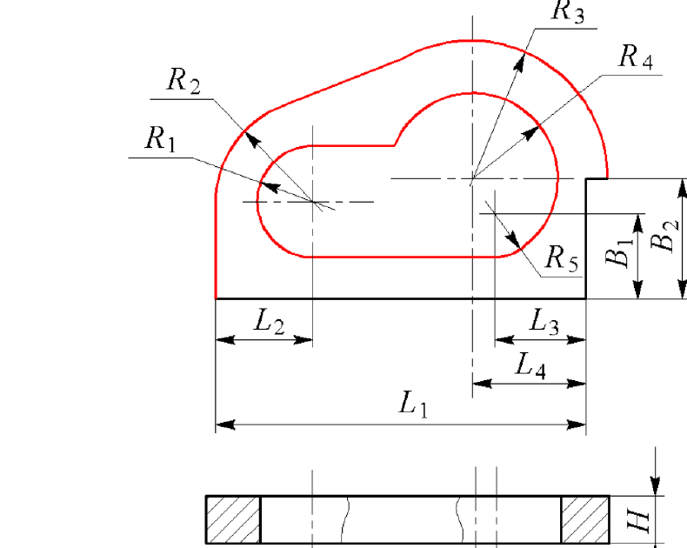
Рис. 1. Эскиз обрабатываемой детали варианта № 3
Основные размеры детали по варианту № 3 приведены в таблице 1.
Таблица 1. Исходные размеры детали варианта № 3
Обозначение | Значение, мм
L1 | 135
L2 | 25
L3 | 26
L4 | 33
R1 | 17
R2 | 25
R3 | 30
R4 | 20
R5 | 16
B1 | 16
B2 | 19,5
H | 12

Анализ эскиза показывает, что деталь представляет собой плоский профиль толщиной 12 мм. Конструкция включает:
1. наружный контур, образованный вертикальным участком, нижним прямолинейным участком и сопряженными дугами радиусов R2, R3, R4;
2. внутренний контур, включающий левое закругление радиуса R1, правое сопряжение радиуса R5 и прямолинейные участки;
3. одинаковую толщину по всей детали, что позволяет использовать операцию выдавливания эскиза при 3D-моделировании;
4. контурную обработку в плоскости XY при неизменной толщине по оси Z.
С точки зрения технологичности деталь удобна для фрезерной обработки на вертикально-фрезерном станке с ЧПУ. Основная сложность задания заключается не в глубине обработки, а в корректном определении опорных точек наружного и внутреннего контуров, а также в согласовании траекторий входа, обхода и выхода инструмента.
1.2. Выбор материала, заготовки и CAD-среды
Для выполнения курсовой работы принимаем, что деталь изготавливается из листовой заготовки из алюминиевого сплава АМг3 толщиной 12 мм. Выбор алюминиевого сплава обусловлен следующими соображениями:
1. материал хорошо поддается фрезерной обработке;
2. обеспечивается стабильное качество поверхности при контурном фрезеровании;
3. снижаются нагрузки на инструмент и вероятность вибраций при учебной обработке;
4. при использовании охлаждения удается получить устойчивый режим резания.
В качестве исходной заготовки рационально принять прямоугольную пластину размером 145 x 60 x 12 мм. Такой размер обеспечивает:
1. запас по длине 10 мм относительно габарита детали;
2. запас по высоте для безопасного базирования и вывода инструмента;
3. возможность закрепления заготовки на столе прижимами без выхода траектории за пределы рабочей зоны.
Для построения модели в курсовой работе выбирается CAD-среда КОМПАС-3D. Данный выбор обусловлен тем, что программа широко используется в учебной практике, поддерживает параметрическое моделирование, построение эскизов на плоскости и получение ассоциативных видов. Вместе с тем предложенная последовательность действий может быть реализована и в других системах, например в SolidWorks, Fusion 360 или Inventor.
1.3. Построение параметрической 3D-модели детали
Построение 3D-модели детали выполняется в несколько этапов.
На первом этапе создается новый документ типа «Деталь» и выбирается базовая плоскость XY. На этой плоскости формируется эскиз наружного контура детали по заданным габаритным и радиусным размерам. Построение удобно начинать от левой нижней базовой точки, принимаемой в дальнейшем за нуль детали W.
На втором этапе в эскиз последовательно вводятся:
1. нижний базовый горизонтальный участок;
2. левый вертикальный участок наружного контура;
3. сопряжение с верхним наружным контуром радиусом R2;
4. верхняя криволинейная часть с использованием дуг радиусов R3 и R4;
5. внутренний контур с радиусами R1 и R5.
Так как деталь плоская, для корректного моделирования удобно сначала построить замкнутый внешний профиль, затем внутренний замкнутый контур и использовать операцию выдавливания на толщину H = 12 мм с последующим вырезом внутреннего контура на всю толщину.
Последовательность построения твердотельной модели может быть представлена следующим образом:
1. построить внешний контур по размерам L1, L4, B2, R2, R3, R4;
2. выдавить эскиз на высоту 12 мм;
3. на верхней грани создать новый эскиз внутреннего профиля;
4. построить внутренний контур по размерам L2, L3, B1, R1, R5;
5. выполнить вырез выдавливанием на всю толщину детали.
Для параметризации модели целесообразно завести переменные по всем исходным размерам. Это позволяет при необходимости быстро перестроить модель и адаптировать ее к другим вариантам задания без повторного построения.
На стадии моделирования рекомендуется выполнять следующие проверки:
1. замкнутость контуров;
2. отсутствие разрывов и наложения геометрических элементов;
3. правильность касательности между дугами и прямыми;
4. соответствие общей длины и высоты детали исходному эскизу;
5. совпадение толщины детали с размером H.
Для повышения наглядности в курсовой работе приведены визуализации твердотельной модели детали и исходной заготовки. Они позволяют показать общий вид проектируемого изделия, подтвердить соответствие геометрии варианту № 3 и продемонстрировать исходную форму материала до начала обработки.
На рисунке 2 представлена твердотельная 3D-модель детали после выдавливания наружного контура и формирования внутреннего выреза.
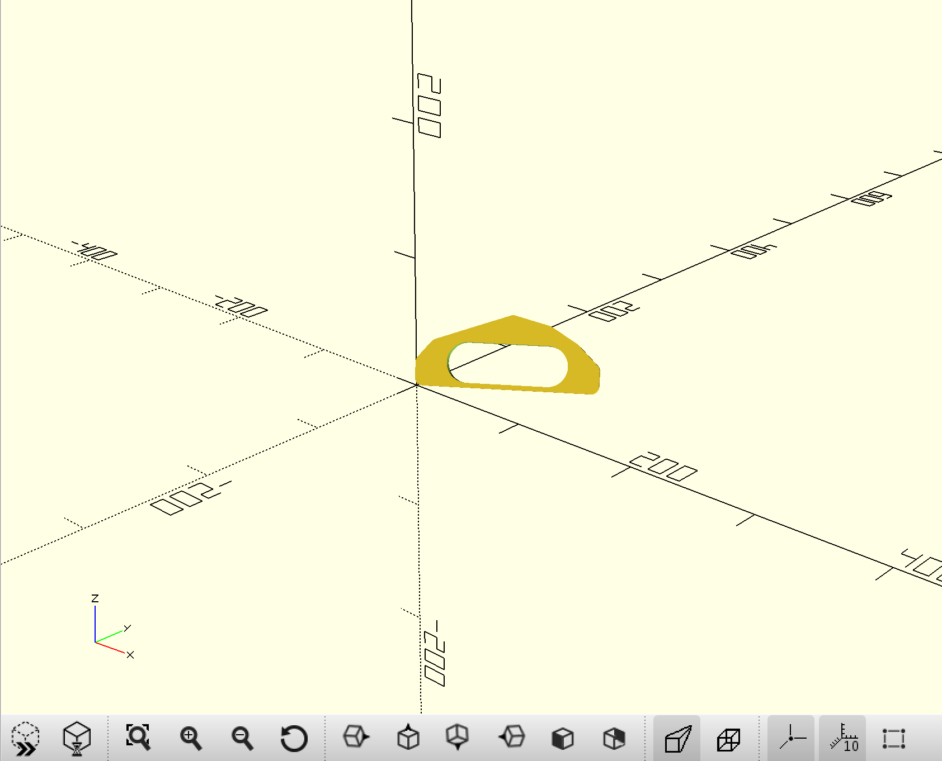
Рис. 2. Скриншот 3D-модели детали варианта № 3, полученный в OpenSCAD
На рисунке 3 показана модель заготовки, выбранной для выполнения контурной обработки.
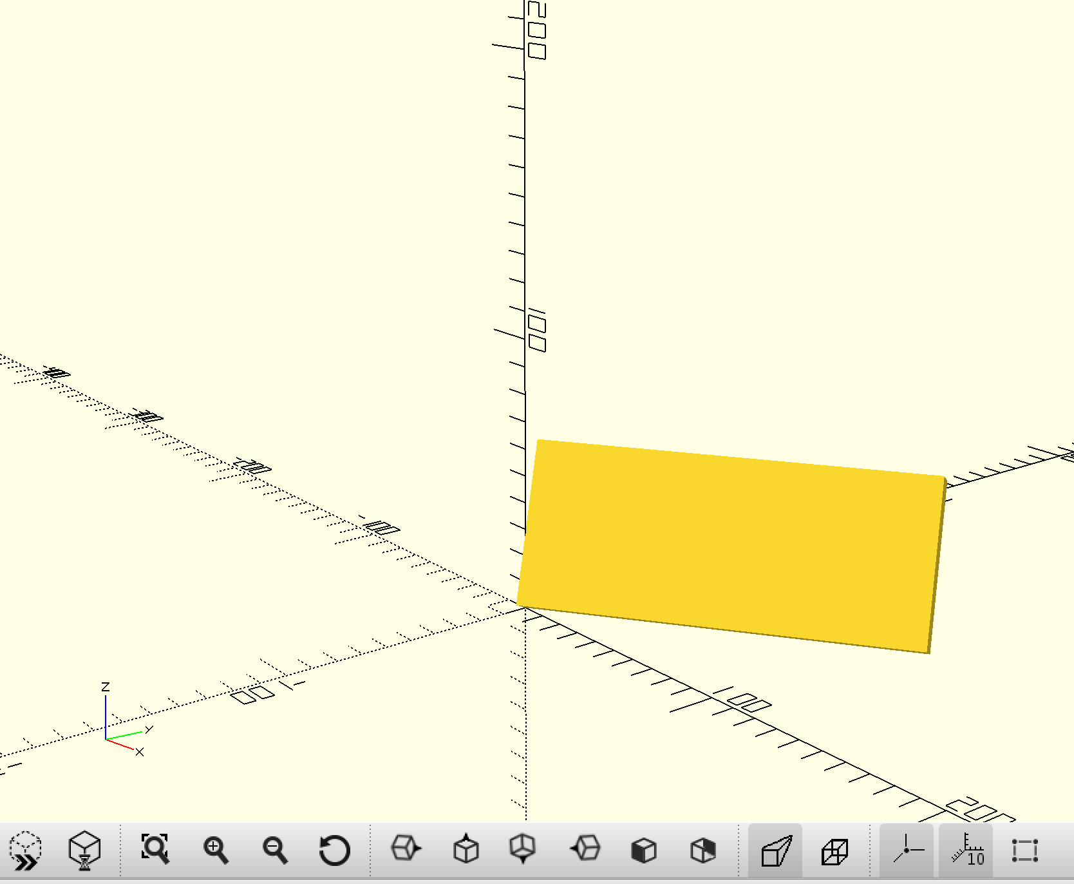
Рис. 3. Скриншот модели заготовки для изготовления детали, полученный в OpenSCAD
Итогом этапа моделирования является твердотельная модель детали и модель заготовки, пригодные для дальнейшего использования в CAM-системе или при ручном программировании обработки. В рамках данной курсовой работы модель является основой для определения геометрических характеристик и подтверждает реализуемость выбранного технологического решения.
1.4. Выводы по главе 1
В первой главе выполнен анализ исходного задания на проектирование детали варианта № 3. Установлено, что деталь является плоским профилем толщиной 12 мм с наружным и внутренним контурами, подлежащими обработке на фрезерном станке с ЧПУ. Выбран материал детали, определены рациональные размеры заготовки и описана последовательность построения параметрической 3D-модели в CAD-среде. Полученная модель служит геометрической основой для подготовки технологической информации и разработки управляющей программы.

2. ПОДГОТОВКА ГЕОМЕТРИЧЕСКОЙ ИНФОРМАЦИИ ДЛЯ КОНТУРНОЙ ОБРАБОТКИ ДЕТАЛИ НА СТАНКЕ С ЧПУ
2.1. Выбор систем координат и нулевых точек
При подготовке управляющей программы необходимо определить систему координат детали, положение нулевой точки и безопасные точки подвода инструмента. Согласно учебным материалам по программированию ЧПУ, главным ориентиром при построении траектории является система координат детали WCS, относительно которой задаются все опорные точки контура.
В данной работе принимается следующая схема базирования:
1. заготовка укладывается на стол станка на параллели или подкладную плиту;
2. базирование по плоскости осуществляется по нижней поверхности заготовки;
3. нулевая точка детали W располагается в левой нижней точке наружного контура на верхней поверхности заготовки;
4. ось X направлена вправо, ось Y направлена вверх, ось Z направлена от детали к инструменту.
Такой выбор системы координат удобен по нескольким причинам. Во-первых, большинство размеров эскиза можно откладывать в положительном направлении. Во-вторых, положение нулевой точки совпадает с технологически понятной базой. В-третьих, упрощается запись кадров с линейными и круговыми интерполяциями.
Для безопасного начала работы вводится точка подвода P0, расположенная вне контура детали. В курсовой работе принимается:
P0 = (-10; -10; 20)
Такая точка расположена ниже и левее нуля детали в плоскости XY, а по оси Z обеспечивает безопасный подвод инструмента над верхней поверхностью.
2.2. Разработка расчетно-технологической карты
В соответствии с методическими рекомендациями обработка детали должна быть выполнена однократным проходом по контуру при постоянной скорости подачи и главного движения. Наружный и внутренний контуры обрабатываются разными инструментами, следовательно, технологический маршрут состоит из двух основных переходов.
С учетом геометрии детали и требований задания принимается следующий технологический маршрут:
1. установка и базирование прямоугольной заготовки;
2. обработка наружного контура концевой фрезой;
3. обработка внутреннего контура концевой фрезой меньшего радиуса;
4. контроль размеров и удаление заусенцев.
Выбор инструмента производится по условию методических рекомендаций: радиус фрезы должен быть равен наименьшему радиусу элемента контура, обрабатываемого данным инструментом.
Для наружного контура минимальным радиусом является R4 = 20 мм, следовательно принимается концевая фреза диаметром 40 мм.
Для внутреннего контура минимальным радиусом является R5 = 16 мм, следовательно принимается концевая фреза диаметром 32 мм.
Параметры выбранных инструментов приведены в таблице 2.
Таблица 2. Выбор инструмента
№ перехода | Обрабатываемый контур | Тип инструмента | Диаметр, мм | Радиус, мм | Обозначение
1 | Наружный | Концевая фреза | 40 | 20 | T01
2 | Внутренний | Концевая фреза | 32 | 16 | T02

Выбор инструмента для данной работы может быть обоснован без обязательного приведения окна CAD/CAM-системы. Для наружного контура назначается инструмент T01 — концевая фреза диаметром 40 мм, обеспечивающая обработку внешней эквидистанты с учетом минимального наружного радиуса. Для внутреннего контура назначается инструмент T02 — концевая фреза диаметром 32 мм, соответствующая минимальному радиусу внутреннего сопряжения. Для обоих переходов приняты единые режимы резания: S = 500 об/мин, F = 240 мм/мин, охлаждение включено.
Скорость подачи и скорость главного движения выбираются из диапазонов, указанных в методических рекомендациях:
1. подача F = 240 мм/мин;
2. частота вращения шпинделя S = 500 об/мин.
Выбранные значения находятся в допустимом диапазоне и являются компромиссными: они достаточно безопасны для учебной отработки программы и обеспечивают устойчивую контурную обработку при использовании охлаждения.
Расчетно-технологическая карта представлена в таблице 3.
Таблица 3. Расчетно-технологическая карта
Переход | Содержание перехода | Инструмент | Координаты начала | Глубина, мм | S, об/мин | F, мм/мин | СОЖ
1 | Обработка наружного контура | T01, фреза D40 | P0 -> P1 | 12 | 500 | 240 | Включена
2 | Обработка внутреннего контура | T02, фреза D32 | P0 -> Q1 | 12 | 500 | 240 | Включена

Так как деталь имеет постоянную толщину, контурную обработку можно выполнять на полной глубине за один проход, что соответствует условиям учебного задания. На практике при реальном изготовлении детали глубина могла бы быть разбита на несколько слоев, однако в данной работе сохраняется упрощенная схема, заданная в методических указаниях.
2.3. Определение опорных точек контура и траектории инструмента
Для разработки управляющей программы необходимо определить координаты опорных точек детали. В курсовой работе используется графо-аналитический подход: исходная геометрия берется с эскиза варианта № 3, после чего задаются характерные точки прямолинейных и дуговых участков. Расчеты выполняются в плоскости XY, а координаты округляются до 0,1 мм.
2.3.1. Опорные точки наружного контура детали
Для наружного контура вводим характерные точки A1–A7, приведенные на расчетной схеме. Нулевая точка детали W совпадает с точкой A1.
Таблица 4. Принятые опорные точки наружного контура детали
Точка | Описание | X, мм | Y, мм
A1 | Левая нижняя базовая точка | 0,0 | 0,0
A2 | Верхняя точка левого вертикального участка | 0,0 | 19,5
A3 | Конец дуги R2 | 25,0 | 39,0
A4 | Наивысшая точка верхнего наружного контура | 77,0 | 49,5
A5 | Переход к правому сопряжению | 112,0 | 39,5
A6 | Правая крайняя точка наружного контура | 135,0 | 19,5
A7 | Нижняя правая точка наружного контура | 102,0 | 0,0

Принятая схема отражает общую конфигурацию детали: левый вертикальный участок, переход в верхнюю криволинейную часть, правое сопряжение и нижний прямолинейный участок. Для учебной управляющей программы данных точек достаточно, чтобы задать контур линейными и круговыми интерполяциями.
2.3.2. Эквидистантная траектория для наружного контура
При обработке наружного контура центр фрезы движется по внешней эквидистанте, отстоящей от профиля детали на радиус инструмента r1 = 20 мм. Для упрощенной расчетной схемы траектория инструмента задается точками P1–P7.
Таблица 5. Опорные точки траектории инструмента для наружного контура
Точка | Назначение | X, мм | Y, мм
P1 | Подвод к контуру | -20,0 | -20,0
P2 | Вход на нижний участок | 0,0 | -20,0
P3 | Подъем вдоль левой стороны | -20,0 | 19,5
P4 | Участок после сопряжения R2 | 25,0 | 59,0
P5 | Верхняя часть эквидистанты | 77,0 | 69,5
P6 | Правая часть эквидистанты | 155,0 | 19,5
P7 | Выход с контура | 102,0 | -20,0

Для учебной записи программы принимается обход наружного контура против часовой стрелки. Такой подход удобен, так как обеспечивает последовательное формирование левого, верхнего и правого участков с последующим возвратом на нижнюю базу.
2.3.3. Опорные точки внутреннего контура детали
Внутренний контур обрабатывается инструментом радиусом r2 = 16 мм. В отличие от наружного контура траектория центра инструмента располагается внутри детали и строится по внутренней эквидистанте.
Для внутреннего контура принимаем опорные точки B1–B6, соответствующие характерным геометрическим переходам.
Таблица 6. Принятые опорные точки внутреннего контура детали
Точка | Описание | X, мм | Y, мм
B1 | Нижняя левая точка внутреннего контура | 25,0 | 0,0
B2 | Центр левого закругления R1 | 25,0 | 16,0
B3 | Верхняя точка левого закругления | 42,0 | 33,0
B4 | Верхний прямолинейный участок | 86,0 | 33,0
B5 | Правая точка сопряжения R5 | 112,0 | 16,0
B6 | Нижний правый участок | 112,0 | 0,0

2.3.4. Эквидистантная траектория для внутреннего контура
Так как для внутреннего контура радиус инструмента равен минимальному радиусу сопряжения R5 = 16 мм, часть дуговых участков может быть пройдена с совпадением центра инструмента с центрами сопрягаемых радиусов. Это упрощает управляющую программу и уменьшает количество вычислений.
Таблица 7. Опорные точки траектории инструмента для внутреннего контура
Точка | Назначение | X, мм | Y, мм
Q1 | Точка входа в контур | 41,0 | 16,0
Q2 | Верхний левый участок | 42,0 | 33,0
Q3 | Верхний прямой участок | 86,0 | 33,0
Q4 | Правое сопряжение | 96,0 | 16,0
Q5 | Нижний прямой участок | 41,0 | 16,0

Для внутреннего контура обход принимается по часовой стрелке. Такое направление позволяет стабильно записать внутренний профиль при использовании инструмента меньшего диаметра и избежать неоднозначности записи дуговых переходов.
2.3.5. Обоснование принятых допущений
Следует отметить, что в рамках учебной работы расчет опорных точек выполнен по графо-аналитической схеме на основе исходного эскиза и размерных зависимостей варианта № 3. Для последующей CAM-генерации траектории координаты могут быть дополнительно уточнены средствами CAD-системы. Однако для ручного программирования в формате ISO-7bit принятый уровень точности достаточен, поскольку:
1. форма детали сохраняется корректно;
2. все характерные участки контура отражены в управляющей программе;
3. радиусные переходы соответствуют заданной конфигурации;
4. маршрут обработки технологически выполним на вертикально-фрезерном станке с ЧПУ.
Траектория обработки детали формируется раздельно для наружного и внутреннего контуров. На первом переходе инструмент T01 выполняет обход наружного профиля по внешней эквидистанте. На втором переходе инструмент T02 выполняет обработку внутреннего контура по внутренней эквидистанте. Вход и выход инструмента назначаются вне рабочих участков контура, что позволяет избежать дефектов поверхности в функциональных зонах детали. При программировании используется абсолютная система координат, а обработка выполняется в плоскости XY при постоянных значениях подачи и частоты вращения шпинделя.
2.4. Выводы по главе 2
Во второй главе определена система координат детали и выбран нуль детали, обеспечивающий удобную запись управляющей программы. Разработана расчетно-технологическая карта обработки наружного и внутреннего контуров, выбраны режущие инструменты и режимы резания. На основе исходного эскиза и графо-аналитического подхода определены опорные точки контура и эквидистантных траекторий инструмента, что создает основу для построения управляющей программы обработки детали.

3. ПРОЕКТИРОВАНИЕ УПРАВЛЯЮЩЕЙ ПРОГРАММЫ ОБРАБОТКИ ЗАДАННОЙ ДЕТАЛИ
3.1. Структура управляющей программы
Управляющая программа для станка с ЧПУ должна обеспечивать:
1. безопасный запуск обработки;
2. вызов нужного инструмента;
3. включение шпинделя и охлаждения;
4. подвод инструмента в безопасную точку;
5. выполнение контурной обработки в заданной последовательности;
6. отвод инструмента и завершение программы.
В данной курсовой работе программа составляется в коде ISO-7bit с использованием следующих основных команд:
1. G21 — программирование в миллиметрах;
2. G17 — выбор плоскости XY;
3. G40 — отмена коррекции на радиус инструмента;
4. G49 — отмена коррекции по длине инструмента;
5. G54 — выбор рабочей системы координат;
6. G80 — отмена постоянных циклов;
7. G90 — абсолютное программирование;
8. G00 — ускоренное позиционирование;
9. G01 — линейная интерполяция;
10. G02 — круговая интерполяция по часовой стрелке;
11. G03 — круговая интерполяция против часовой стрелки;
12. M03 — включение шпинделя по часовой стрелке;
13. M08 — включение охлаждения;
14. M05 — останов шпинделя;
15. M09 — выключение охлаждения;
16. M30 — конец программы и возврат в начало.
Для упрощения чтения программы каждый кадр снабжается кратким комментарием. Комментарии не влияют на исполнение, но существенно повышают понятность маршрута обработки.
3.2. Управляющая программа обработки наружного контура
Наружный контур обрабатывается фрезой T01 диаметром 40 мм. Вход на траекторию выполняется из безопасной точки P0, затем инструмент опускается на рабочую глубину и проходит внешний контур против часовой стрелки.
Листинг 1. Управляющая программа обработки наружного контура
%
O0003 (VARIANT 3 - OUTER CONTOUR)
N10 G21 G17 G40 G49 G54 G80 G90
N20 T01 M06
N30 S500 M03
N40 M08
N50 G00 X-10.0 Y-10.0 Z20.0
N60 G00 X-20.0 Y-20.0
N70 G01 Z-12.0 F120
N80 G01 X0.0 Y-20.0 F240
N90 G01 X0.0 Y19.5
N100 G03 X25.0 Y59.0 R25.0
N110 G03 X77.0 Y69.5 R30.0
N120 G02 X155.0 Y19.5 R20.0
N130 G01 X102.0 Y-20.0
N140 G01 X0.0 Y-20.0
N150 G00 Z20.0
N160 M09
N170 M05
N180 M01
В данной программе:
1. кадры N10-N40 формируют безопасный заголовок и включают необходимые технологические функции;
2. кадры N50-N60 подводят инструмент к стартовой точке траектории;
3. кадр N70 выполняет врезание на полную глубину детали;
4. кадры N80-N140 реализуют обход наружного контура;
5. кадры N150-N180 завершают переход.
3.3. Управляющая программа обработки внутреннего контура
Внутренний контур обрабатывается фрезой T02 диаметром 32 мм. В учебном проекте принимается, что в зоне начала внутренней обработки имеется подготовленная область для безопасного входа инструмента на рабочую глубину. Контур обходится по часовой стрелке.
Листинг 2. Управляющая программа обработки внутреннего контура
N190 (INNER CONTOUR)
N200 G21 G17 G40 G49 G54 G80 G90
N210 T02 M06
N220 S500 M03
N230 M08
N240 G00 X41.0 Y16.0 Z20.0
N250 G01 Z-12.0 F120
N260 G03 X42.0 Y33.0 R17.0 F240
N270 G01 X86.0 Y33.0
N280 G02 X96.0 Y16.0 R16.0
N290 G01 X41.0 Y16.0
N300 G00 Z20.0
N310 M09
N320 M05
N330 G00 X0.0 Y0.0
N340 M30
%
Указанная программа содержит минимально необходимый набор кадров для прохождения внутреннего контура. При практической реализации на конкретной стойке ЧПУ могут использоваться дополнительные кадры, например коррекция на длину инструмента, команда остановки перед сменой инструмента или отдельный кадр возврата в референтную точку.
3.4. Проверка и анализ полученной программы
Проверка управляющей программы должна выполняться в несколько этапов:
1. логический контроль последовательности кадров;
2. проверка синтаксиса G- и M-кодов;
3. анализ траектории на наличие самопересечений и выходов за пределы заготовки;
4. проверка безопасных высот подвода и отвода;
5. моделирование обработки в CAD/CAM-среде или на имитаторе стойки ЧПУ.
В результате анализа разработанной программы можно сделать следующие выводы.
Во-первых, структура программы соответствует методическим требованиям: отдельно выделены наружный и внутренний контуры, использованы разные инструменты, режимы резания находятся в допустимом диапазоне, а кадры снабжены поясняющими комментариями.
Во-вторых, программа обеспечивает обработку детали в два перехода. Сначала формируется наружный контур, затем внутренний. Такая последовательность технологически оправдана, поскольку позволяет сохранить жесткость заготовки до завершения внешней обработки и исключить преждевременное ослабление детали.
В-третьих, выбранный подход допускает дальнейшее совершенствование. Для повышения производительности и качества обработки в дальнейшем могут быть выполнены:
1. оптимизация точек входа и выхода;
2. добавление заходных дуг вместо прямолинейного врезания;
3. уточнение координат опорных точек по CAD-модели;
4. разбиение глубины на несколько проходов для реального производства;
5. использование коррекции на радиус инструмента на стойке ЧПУ.
Таким образом, разработанная управляющая программа может рассматриваться как корректное учебное решение задачи программирования контурной обработки детали варианта № 3.
3.5. Выводы по главе 3
В третьей главе сформирована структура управляющей программы и разработаны два фрагмента УП: для наружного и внутреннего контуров детали. Программа записана в коде ISO-7bit с комментариями, учитывает выбранные инструменты, режимы резания, систему координат и порядок выполнения переходов. Выполнен анализ программы, подтверждающий технологическую реализуемость предложенного решения и возможность его дальнейшего уточнения при моделировании в CAM-среде.

ЗАКЛЮЧЕНИЕ
В ходе выполнения курсовой работы была решена задача разработки управляющей программы для обработки детали варианта № 3 на станке с ЧПУ в рамках дисциплины «Программирование мехатронных систем».
В процессе работы проведен анализ исходного эскиза детали, определены основные геометрические параметры, влияющие на технологию обработки и построение траектории инструмента. На основе размеров варианта № 3 была описана последовательность построения твердотельной 3D-модели детали и заготовки в CAD-среде, что позволило сформировать геометрическую основу для последующей подготовки управляющей программы.
Во второй части работы выбрана система координат детали, определено положение нулевой точки, разработана расчетно-технологическая карта обработки, подобраны режущие инструменты и установлены режимы резания в пределах, заданных методическими рекомендациями. Также были определены опорные точки наружного и внутреннего контуров и сформированы эквидистантные траектории движения инструмента.
В третьей части курсовой работы составлена управляющая программа в коде ISO-7bit с комментариями для двух переходов: обработки наружного и внутреннего контуров. Программа учитывает требования безопасного подвода и отвода инструмента, включение шпинделя и охлаждения, а также выбор различных инструментов для наружной и внутренней обработки.
Поставленная цель курсовой работы достигнута. Все задачи, сформулированные во введении, выполнены. Разработанное решение можно считать завершенным учебным проектом по программированию контурной обработки плоской детали на станке с ЧПУ.
Перспективой дальнейшего развития работы может являться уточнение координат опорных точек по точной CAD-модели, проверка программы в среде симуляции обработки, введение многопроходной схемы резания и оптимизация маршрута движения инструмента для сокращения вспомогательного времени.

СПИСОК ИСПОЛЬЗОВАННОЙ ЛИТЕРАТУРЫ
1. ГОСТ 7.0.5-2008. Библиографическая ссылка. Общие требования и правила составления.
2. ГОСТ 7.1-2003. Библиографическая запись. Библиографическое описание. Общие требования и правила составления.
3. ГОСТ 7.32-2001. Отчет о научно-исследовательской работе. Структура и правила оформления.
4. Методические рекомендации по написанию курсовой работы по МДК.01.03 «Программирование мехатронных систем». Москва: Университет «Синергия», 2025.
5. Разработка управляющей программы: учебные материалы по программированию станков с ЧПУ. Электронный ресурс.
6. Подготовка геометрической информации для контурной обработки детали на станке с ЧПУ: учебные материалы. Электронный ресурс.
7. ISO 6983-1:2009. Automation systems and integration. Numerical control of machines. Program format and definitions of address words.
8. Кузнецов Ю. И., Волков А. Н. Основы программирования станков с ЧПУ. М.: Машиностроение, 2020.
9. Схиртладзе А. Г., Харламов Г. А. Автоматизация технологической подготовки производства. М.: Академия, 2021.
10. Петраков Ю. В. CAD/CAM/CAE-системы в машиностроении. СПб.: Питер, 2022.
11. FANUC Academy. Основы программирования G-кодов и M-кодов для фрезерных станков с ЧПУ. Электронный ресурс.
12. CNCCookbook. CNC Programming Handbook for Milling Operations. Электронный ресурс.

ПРИЛОЖЕНИЯ
Приложение А. Исходные размеры детали варианта № 3
Параметр | Значение
L1 | 135 мм
L2 | 25 мм
L3 | 26 мм
L4 | 33 мм
R1 | 17 мм
R2 | 25 мм
R3 | 30 мм
R4 | 20 мм
R5 | 16 мм
B1 | 16 мм
B2 | 19,5 мм
H | 12 мм

Приложение Б. Сводная таблица опорных точек
Таблица Б.1. Наружный контур
Точка | X, мм | Y, мм
A1 | 0,0 | 0,0
A2 | 0,0 | 19,5
A3 | 25,0 | 39,0
A4 | 77,0 | 49,5
A5 | 112,0 | 39,5
A6 | 135,0 | 19,5
A7 | 102,0 | 0,0

Таблица Б.2. Траектория инструмента по наружному контуру
Точка | X, мм | Y, мм
P1 | -20,0 | -20,0
P2 | 0,0 | -20,0
P3 | -20,0 | 19,5
P4 | 25,0 | 59,0
P5 | 77,0 | 69,5
P6 | 155,0 | 19,5
P7 | 102,0 | -20,0

Таблица Б.3. Внутренний контур
Точка | X, мм | Y, мм
B1 | 25,0 | 0,0
B2 | 25,0 | 16,0
B3 | 42,0 | 33,0
B4 | 86,0 | 33,0
B5 | 112,0 | 16,0
B6 | 112,0 | 0,0

Таблица Б.4. Траектория инструмента по внутреннему контуру
Точка | X, мм | Y, мм
Q1 | 41,0 | 16,0
Q2 | 42,0 | 33,0
Q3 | 86,0 | 33,0
Q4 | 96,0 | 16,0
Q5 | 41,0 | 16,0

Приложение В. Полный листинг управляющей программы
%
O0003 (VARIANT 3)
N10 G21 G17 G40 G49 G54 G80 G90
N20 T01 M06
N30 S500 M03
N40 M08
N50 G00 X-10.0 Y-10.0 Z20.0
N60 G00 X-20.0 Y-20.0
N70 G01 Z-12.0 F120
N80 G01 X0.0 Y-20.0 F240
N90 G01 X0.0 Y19.5
N100 G03 X25.0 Y59.0 R25.0
N110 G03 X77.0 Y69.5 R30.0
N120 G02 X155.0 Y19.5 R20.0
N130 G01 X102.0 Y-20.0
N140 G01 X0.0 Y-20.0
N150 G00 Z20.0
N160 M09
N170 M05
N180 M01
N190 G21 G17 G40 G49 G54 G80 G90
N200 T02 M06
N210 S500 M03
N220 M08
N230 G00 X41.0 Y16.0 Z20.0
N240 G01 Z-12.0 F120
N250 G03 X42.0 Y33.0 R17.0 F240
N260 G01 X86.0 Y33.0
N270 G02 X96.0 Y16.0 R16.0
N280 G01 X41.0 Y16.0
N290 G00 Z20.0
N300 M09
N310 M05
N320 G00 X0.0 Y0.0
N330 M30
%
Приложение Г. Дополнительные иллюстрации к курсовой работе
В приложение включены визуальные материалы, повышающие наглядность проектирования и подтверждающие проработку модели детали, заготовки, траектории и выбора инструмента.

Рис. Г.1. Скриншот 3D-модели детали

Рис. Г.2. Скриншот модели заготовки
Текстовое описание выбора инструмента:
1. для наружного контура используется инструмент T01 — концевая фреза D40;
2. для внутреннего контура используется инструмент T02 — концевая фреза D32;
3. частота вращения шпинделя принимается 500 об/мин;
4. подача принимается 240 мм/мин;
5. обработка выполняется с включенной системой охлаждения.

